Санкт-Петербургское государственное бюджетное профессиональное образовательное учреждение

«Колледж информационных технологий»

Дисциплина:

«МДК 03.01. Технология разработки программного обеспечения»

**О Т Ч Ё Т**

по практической работе:

« Интеграция с базой даннызх SQLite3»

Выполнил студент 474 гр.:

Дмитриев Алексей Преподаватель: Фомин А. В.

1. Воссоздадим интерфейс как картинке ниже (Рисунок 1).

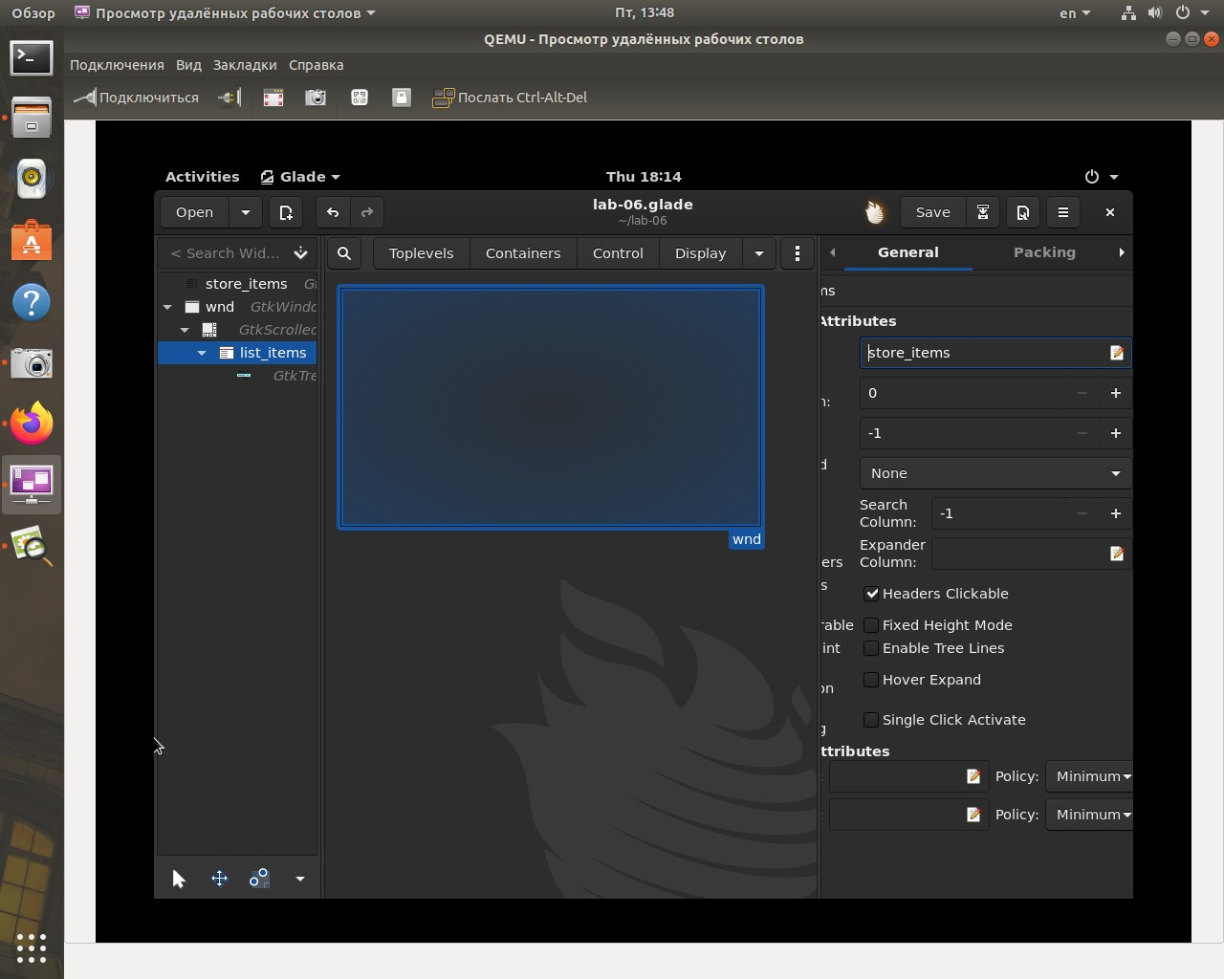

Рисунок 1 – интерфейс.

1. Напишем сценарий на языке зпросов SQL для создания таблиц в базе данных sqlite3 и заполнения их данными (Рисунок 2).

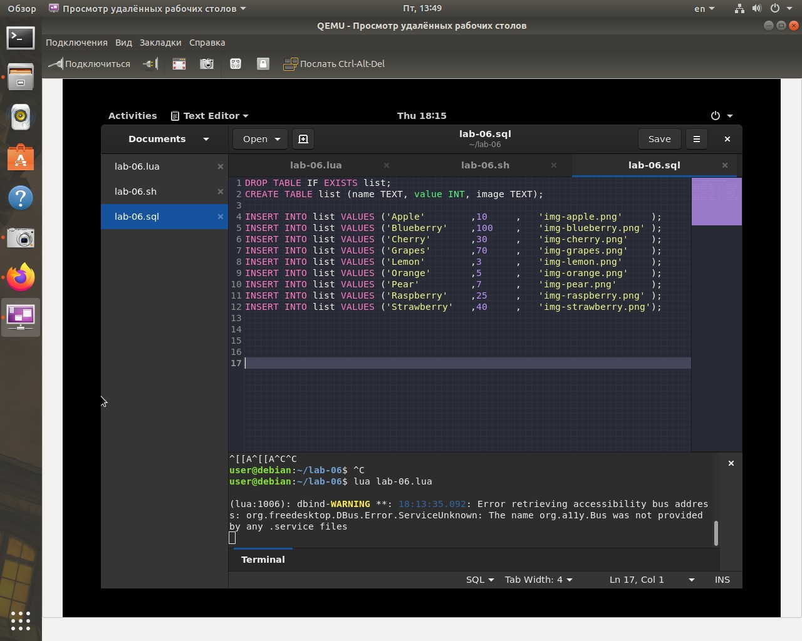

Рисунок 2 – Создание таблицы.

|  |
| --- |
| lsqlite3 |

1. Подключим библиотеку и выполним запрос на языке SQL для выборки всех данных из существующей таблицы. Выведим полученные данные в табличном виде.

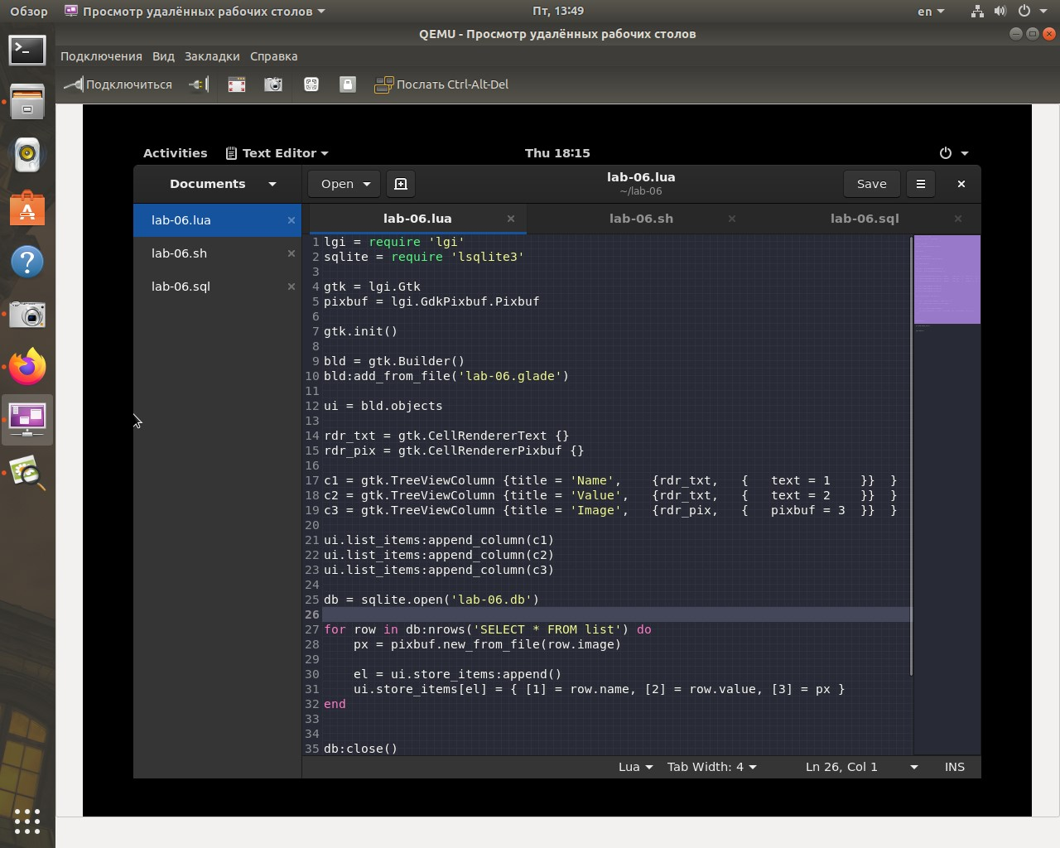

Рисунок 3 – Программный код.

1. Напишем shell-script для автоматизации процесса создания базы данных и запуска приложения.

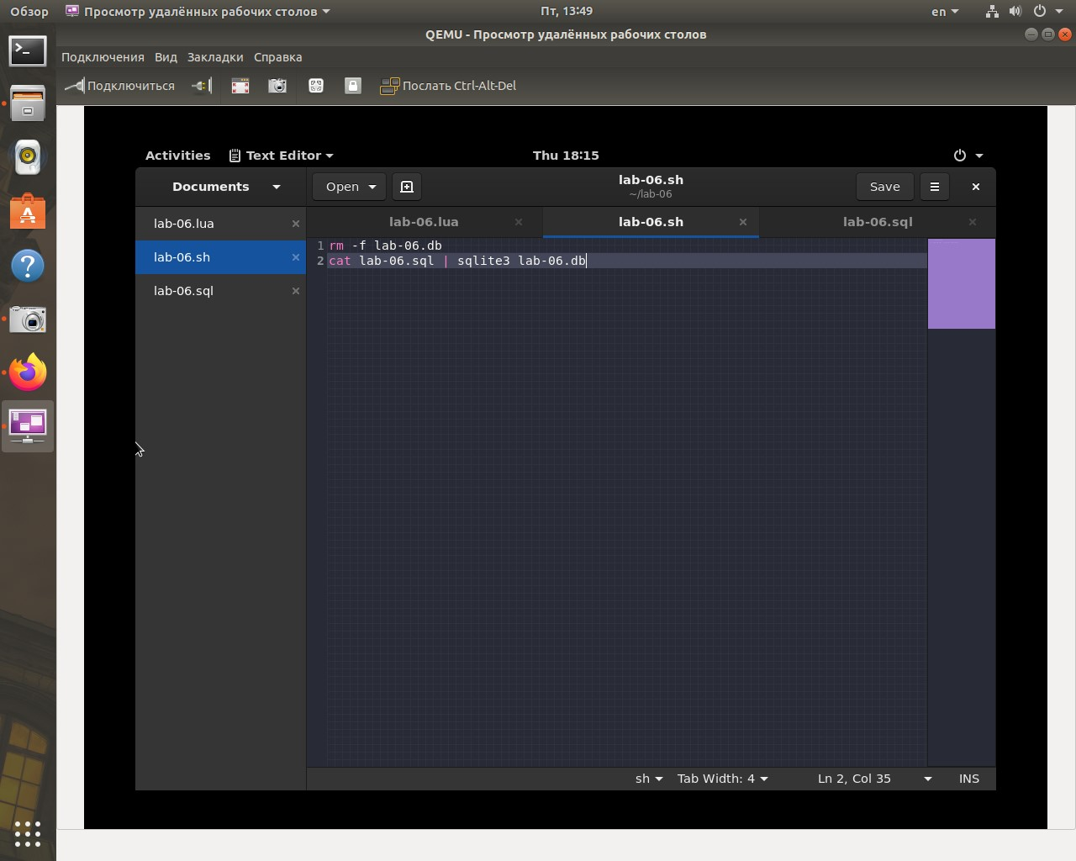

Рисунок 4 – shell скрипт.

1. Пример работы приложения:

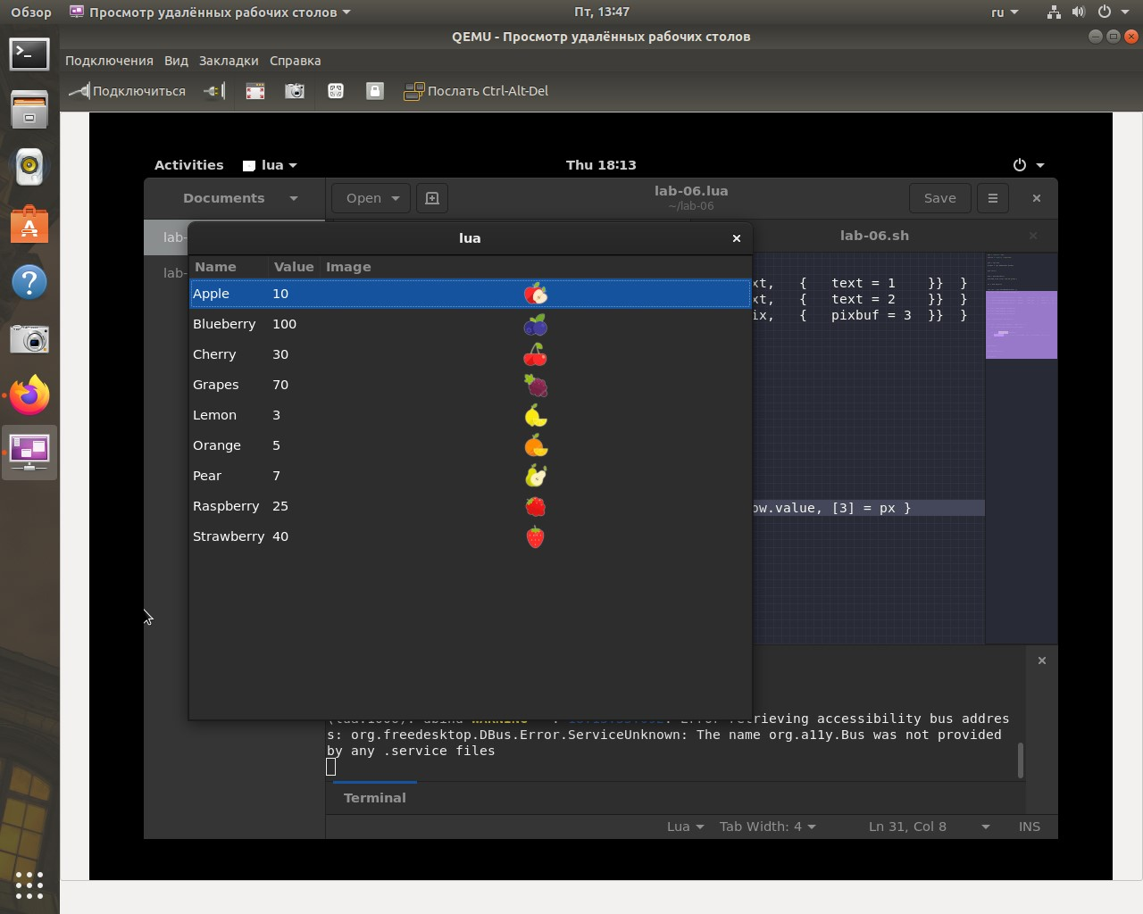

Рисунок 5 – Приложение.